膜構造による魅力ある空間創造

「膜構造・見学会＆講習会」のご案内
一般社団法人日本膜構造協会

一般社団法人日本膜構造協会では、一般社団法人 日本建築士事務所協会連合会との共催により、設計者、公共建築主体担当者の皆様を対象として、魅力ある空間の創造等に寄与する膜構造への理解を深めていただくため、最新の膜構造建築物、膜構造の特徴を活かした魅力ある建築物、膜構造の多様な活用方法等を、実際の膜構造施工者の説明により見学する「見学会」と、設計、施工、維持管理等に関する基礎的知識を内容とする「講習会」とを、1日のパッケージで実施する「膜構造・見学会＆講習会」を、東京地区、関西地区、中京地区で開催してまいりました。

そして今年度は、（別紙１）のとおり、東北地区において、10月30日（火）に、東日本大震災からの復興事業となる「Jビレッジ」をはじめとする、福島県東部地域におけるプロジェクトを見学する「膜構造・見学会＆講習会」を開催することといたしました。

膜構造の建築物、工作物等は全国各地域において整備されてきておりますが、今後とも、スポーツ等を通じた地域の振興に寄与する大規模空間の創造、魅力ある都市・建築空間の創造、都市環境の改善、建築物の安全性の確保への貢献等、多分野において一層の膜構造の活用が期待されておりますので、最新の膜構造の知識を獲得する機会として、「膜構造・見学会＆講習会」にふるってご参加いただきたく、ご案内申し上げます。
なお、本見学会等は、建築CPD情報提供制度認定プログラムに登録する予定としております。

参加を希望される方は、（別紙２）により、当協会あてにFAXにてお申し込み下さるようお願いいたします。（参加人数は、１組織2名までとさせていただきます。）
お申し込みの締め切りは、10月16日（火）必着といたします。
定員になりました場合は、誠に申し訳ありませんが、締め切らせていただきます。

今後もこのような、設計者、公共建築主体担当者の皆様を対象として「膜構造・見学会＆講習会」等を開催していきたいと考えておりますので、連絡先をご登録いただければ、今後のご案内等を差し上げたいと思いますので、今回の参加希望に拘わらず、連絡先をご登録いただければ幸いです。

どうぞよろしくお願い申し上げます。

一般社団法人日本膜構造協会 担当：宇都宮、畠山、石亀、堺
〒105-0001 港区虎ノ門１－１３－５ 第一天徳ビル
TEL：03-3501-3535 FAX：03-3501-354
E-mail：info@makukouzou.or.jp
膜構造による魅力ある空間創造「膜構造・見学会＆講習会」
（別紙１）
一般社団法人 日本膜構造協会
１ 対象：設計者・公共建築主体担当者
（建築CPD情報提供制度認定プログラムに登録予定）
２ 主催：一般社団法人 日本膜構造協会
共催：一般社団法人 日本建築士事務所協会連合会

３ 開催日時：平成30年10月30日（火） ９：４５～１８：３０
講習会は、見学施設への移動の車中において実施します。
４ 開催場所：東北地区（福島県東部地域）

５(1) 集合時間・場所 ① ９：４５ 福島県 郡山駅西口 ② １１：１５ いわき駅前広場
(2) 解散時間・場所 ①１６：３０ いわき駅前広場 ② １８：３０ 郡山駅西口
＊集合場所の詳細は、参加者に追ってご連絡いたします。
＊「いわき駅の集合場所」には、協会事務局は不在となりますので、ご理解下さい。

６ 募集参加定員：40名（大型観光バス利用）
７ 参加費：無料（移動・大型観光バス、昼食）

８ 見学会＆講習会の内容
(1) ＜見学会＞ 時間は予定です。
① Jビレッジ（福島県双葉郡楢葉町） 12:00～12:45
新生・ＪＦＡナショナルトレーニングセンター の全天候型サッカー場。
＜昼食＞
② 21世紀の森公園いわきグリーンベース（福島県いわき市常磐湯本町）14:00～14:45
ポスト突き上げ式の膜構造による屋内運動場

③ かなや幼稚園・学校法人志向学園（福島県いわき市内郷高坂町） 15:00～16:00
木造２階建、大屋根にテフロン膜素材を使用した明るく開放的な室内遊戯場。
第8回キッズデザイン賞2014、日本建築学会 第35回東北建築賞 特別賞

④ JRいわき駅 コンコース膜屋根（福島県いわき市） 16:15～16:30

(2) ＜講習会＞ 郡山⇔いわき間の車中で実施します。申し訳ありませんが、いわき駅からご参加の場合は、講習会は受講できません。（講習資料は配布いたします。）
① 膜構造の設計 ―特性と魅力―
講師：河端 昌也 横浜国立大学大学院 准教授
② 膜構造の施工 ―美しく・安全安心に創るために―
講師：斉藤 嘉仁 太陽工業(株) 設計本部 設計企画室

膜構造による魅力ある空間創造
ＦＡＸ：０３－３５０１－３５４８
（別紙２）
「膜構造・見学会＆講習会」参加申込書
一般社団法人日本膜構造協会 御中
平成30年10月30日（火）の、「膜構造・見学会＆講習会」に参加を申し込みます。

（今回は参加されず、連絡先のみの登録を希望される場合は、上記の参加申込の行の
削除（ ）をお願いいたします。）
 |  |  |  | 申込月日： 月 日
事務所協会名
建築士事務所名
氏 名 |  |  |  |  | 性別・年齢 | 男・女 歳
集合場所 | 郡山駅 ・ いわき駅 |  | 必ず、どちらか、◯でお示し下さい。
所属・役職
電 話
E-mail
携帯電話
登録希望 | ・登録を希望する。 ・登録を希望しない。
氏 名 |  |  |  |  | 性別・年齢 |  | 男・女 歳
集合場所 | 郡山駅 ・ いわき駅 | 必ず、どちらか、◯でお示し下さい。
所属・役職
電 話
E-mail
携帯電話
登録希望 | ・登録を希望する。 ・登録を希望しない。
＊参加の場合は、旅行保険を付保するため、性別・年齢のご記入をお願いいたします。
＊参加の場合は、当日の連絡のため、携帯電話番号を必ずご記入下さい。
＊連絡先の登録希望については、どちらかを、◯でお囲み下さい。
① Jビレッジ
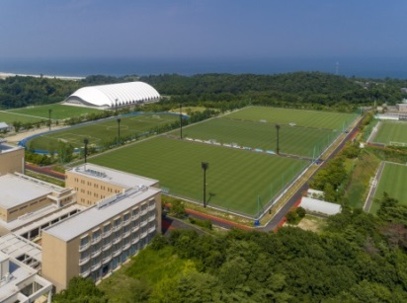
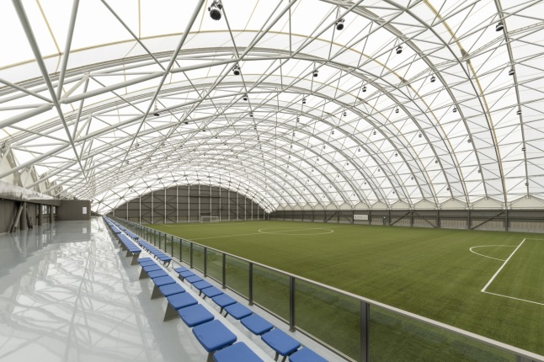
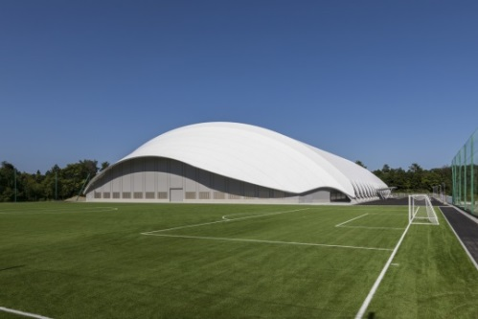
③ かなや幼稚園・学校法人志向学園
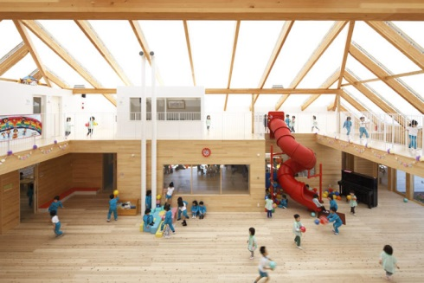
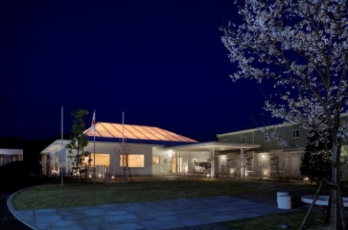
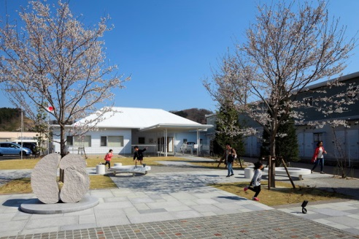
② 21世紀の森公園いわきグリーンベース | ④ いわき駅コンコース膜屋根
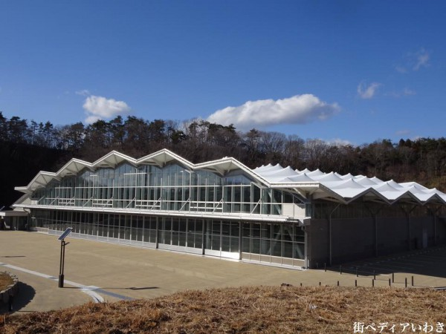 | 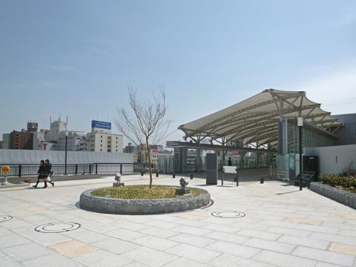
＜見学施設＞

